6 апреля 2024 года в селе Нижнедевицк, на базе физкультурно-оздоровительного комплекса «Атлант», проведен «Муниципальный этап Фестиваля ВФСК ГТО среди воспитанников детских садов, учащихся общеобразовательных учреждений, школ интернатов Воронежской области (IV-V ступень 12 – 15 лет)». Фестиваль проведен согласно календарного плана мероприятий ВФСК ГТО Нижнедевицкого муниципального района. Общее руководство организацией, подготовкой и проведением Фестиваля осуществлял «Отдел по образованию, спорту и работе с молодежью администрации Нижнедевицкого муниципального района». Непосредственную работу по проведению Фестиваля выполнили сотрудники Центра тестирования ВФСК ГТО в Нижнедевицком муниципальном районе МКУ ДО «Нижнедевицкая ДЮСШ».

В данном спортивно-массовом мероприятии комплекса ГТО участвовали учащиеся района в составе команд, а также отдельные представители из:

МБОУ «Нижнедевицкая гимназия», МКОУ «Кучугуровская СОШ», МКОУ «Курбатовская СОШ», МКОУ «Синелипяговская СОШ», МКОУ «Хвощеватовская СОШ», МКОУ «Вязноватовская СОШ им. Пенькова С.В.», МКОУ «Першинская СОШ».

Общее количество участников соревнований - 46 человек. Из них 22 участника IV ступени 12-13 лет, 24 участника V ступени 14-15 лет.

Спортивная программа Фестиваля состояла из выполнения испытаний (тестов) комплекса ГТО:

1. Бег на 60 м;

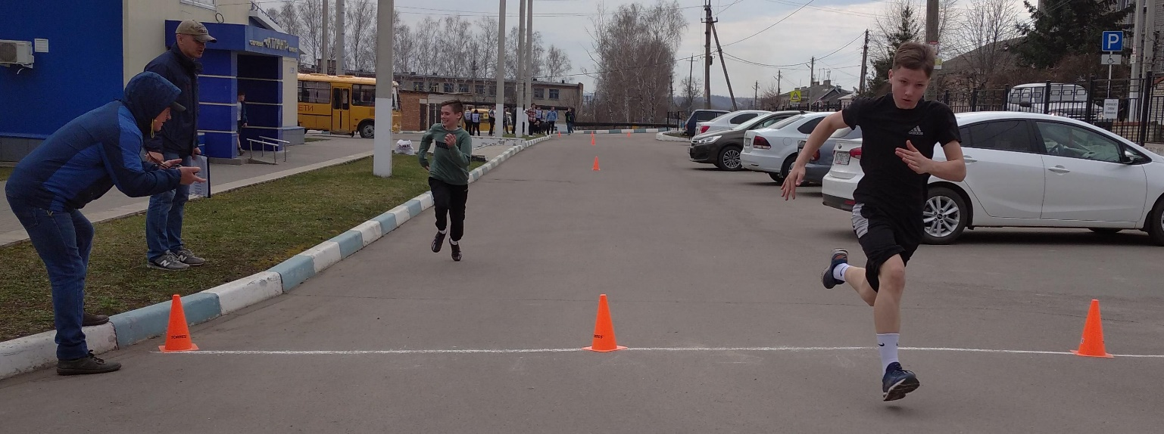

2. Сгибание и разгибание рук в упоре у девушек, подтягивание на высокой перекладине у юношей;

3. Поднимание туловища из положения лежа на спине за 1 минуту;

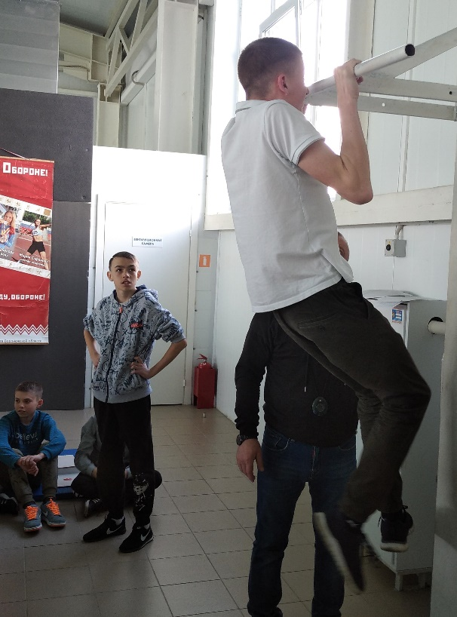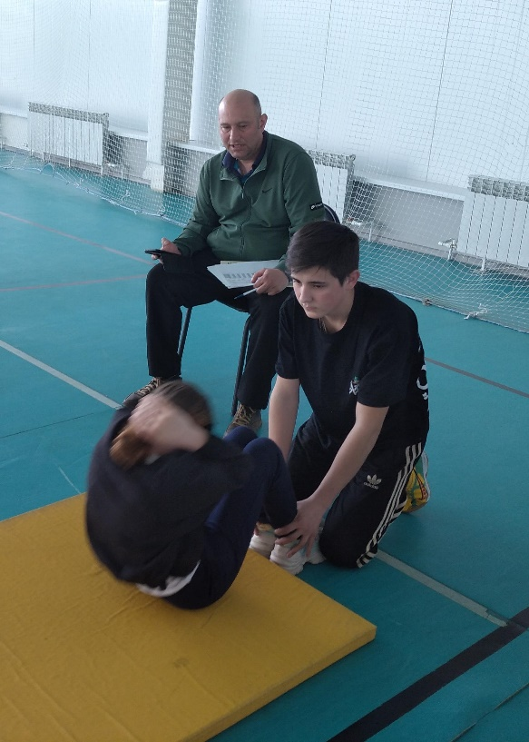

4. Стрельба из пневматической винтовки, из положения сидя с упора;

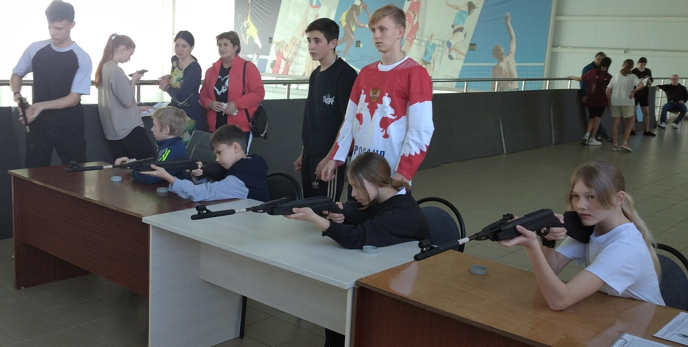

5. Прыжок в длину с места толчком двумя ногами;

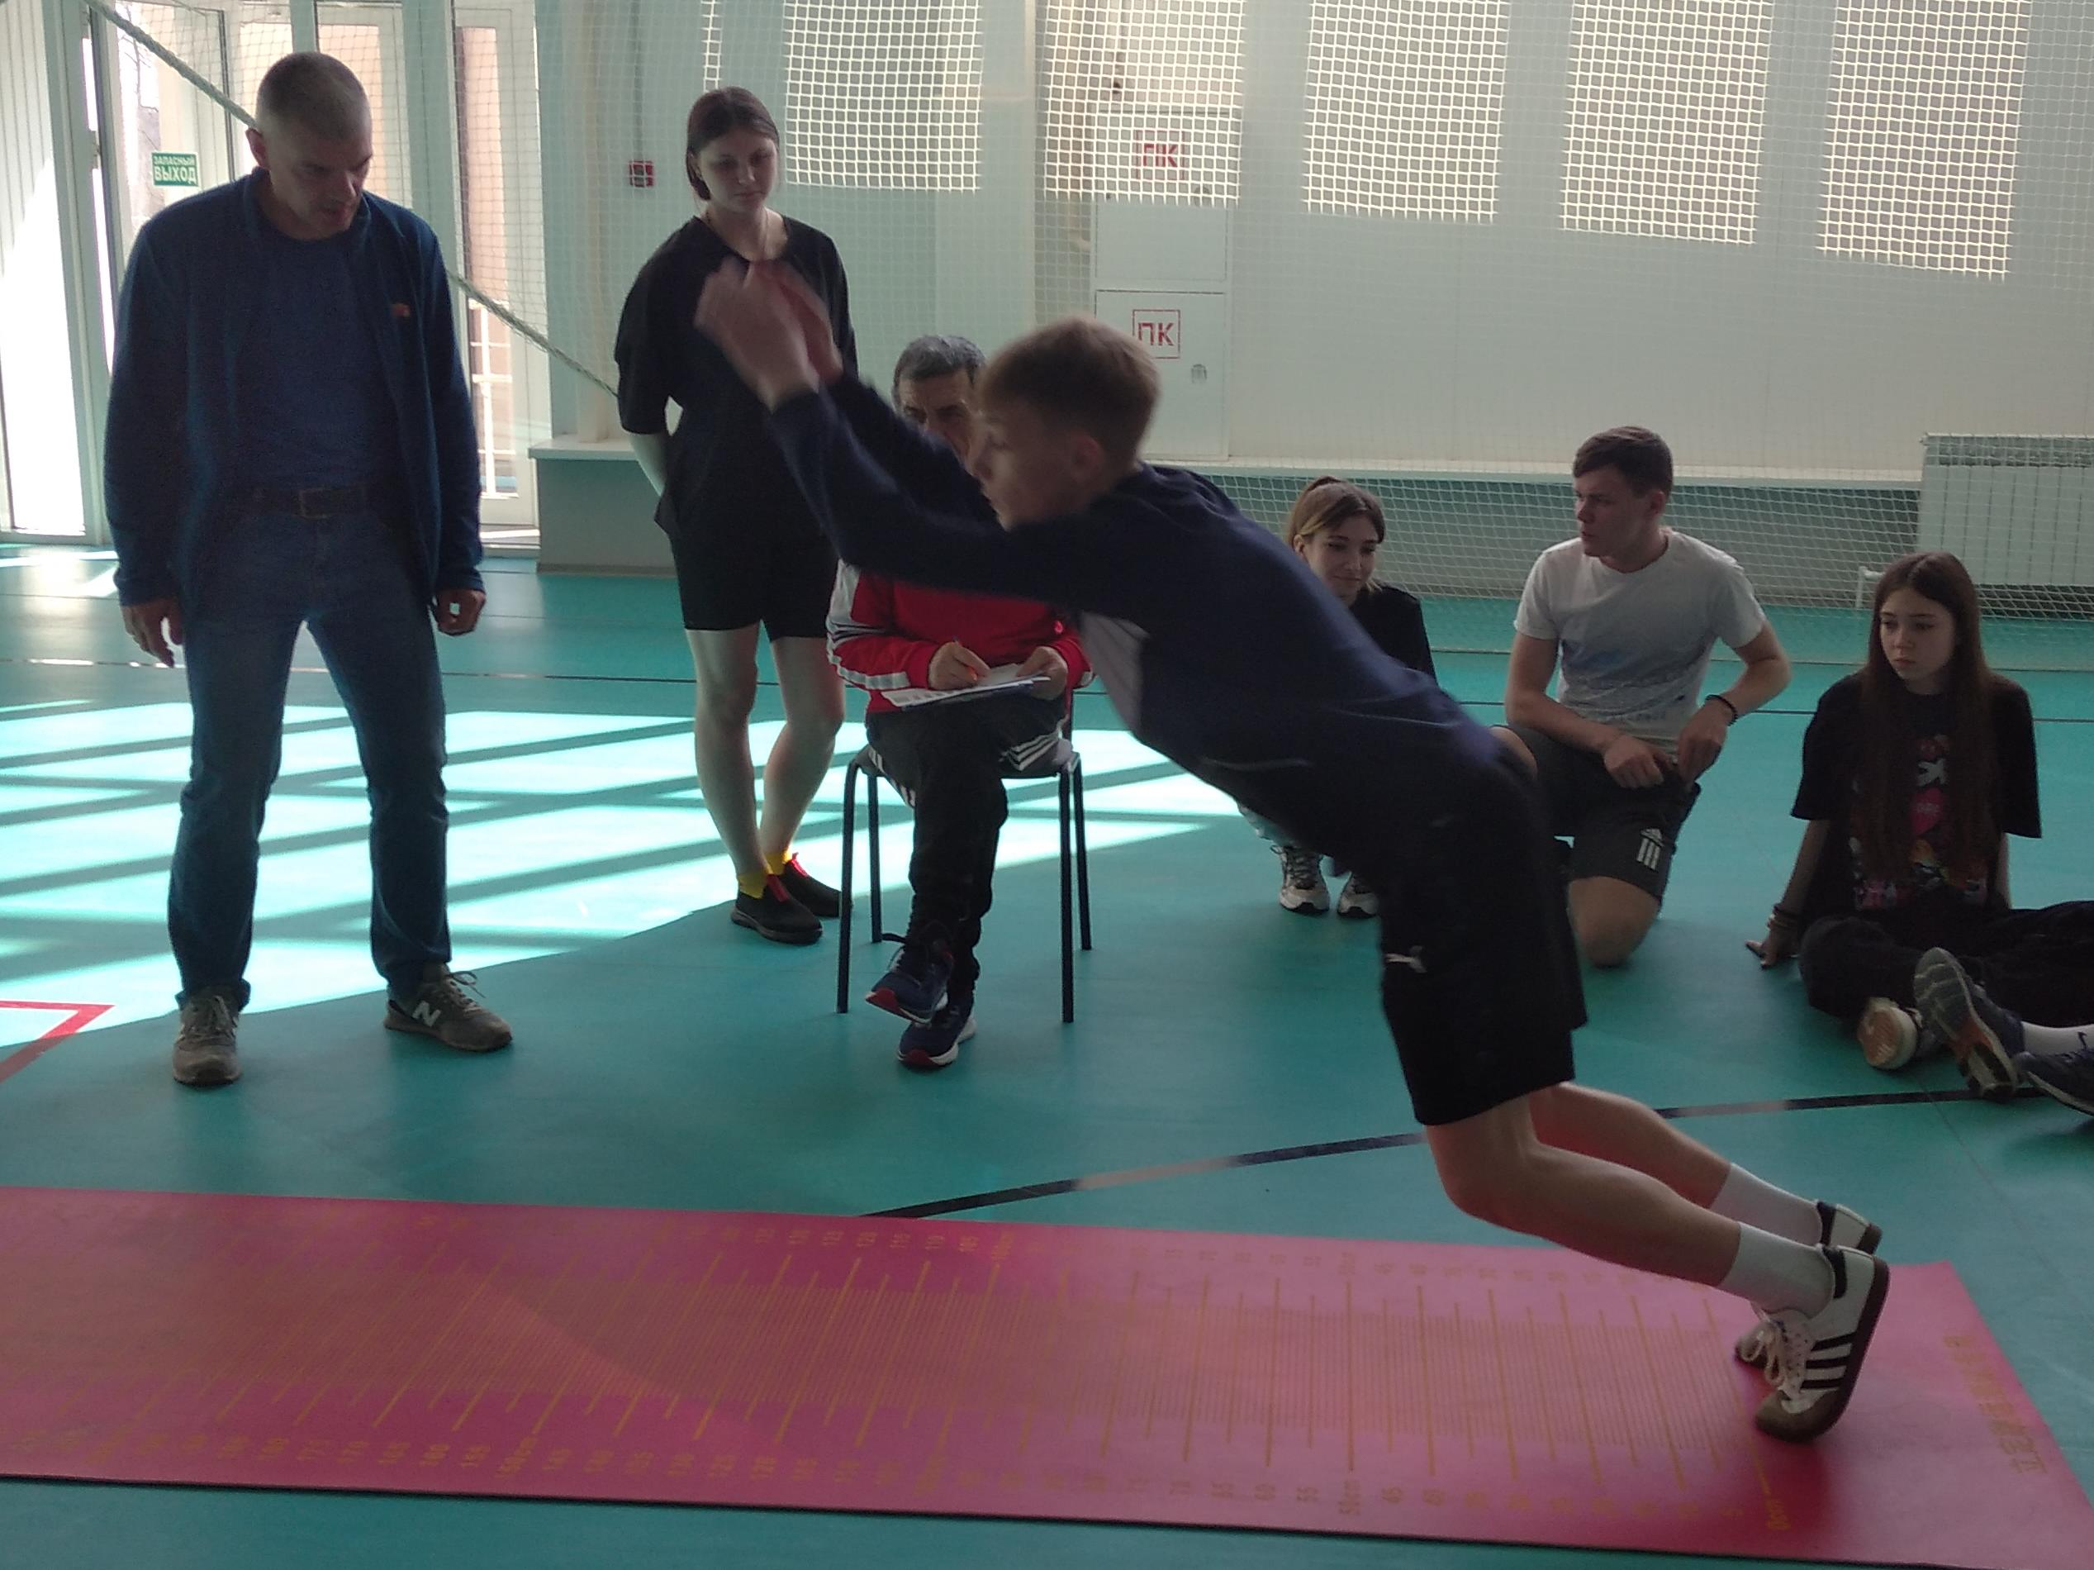

6. Наклон вперёд из положения стоя на гимнастической скамье;

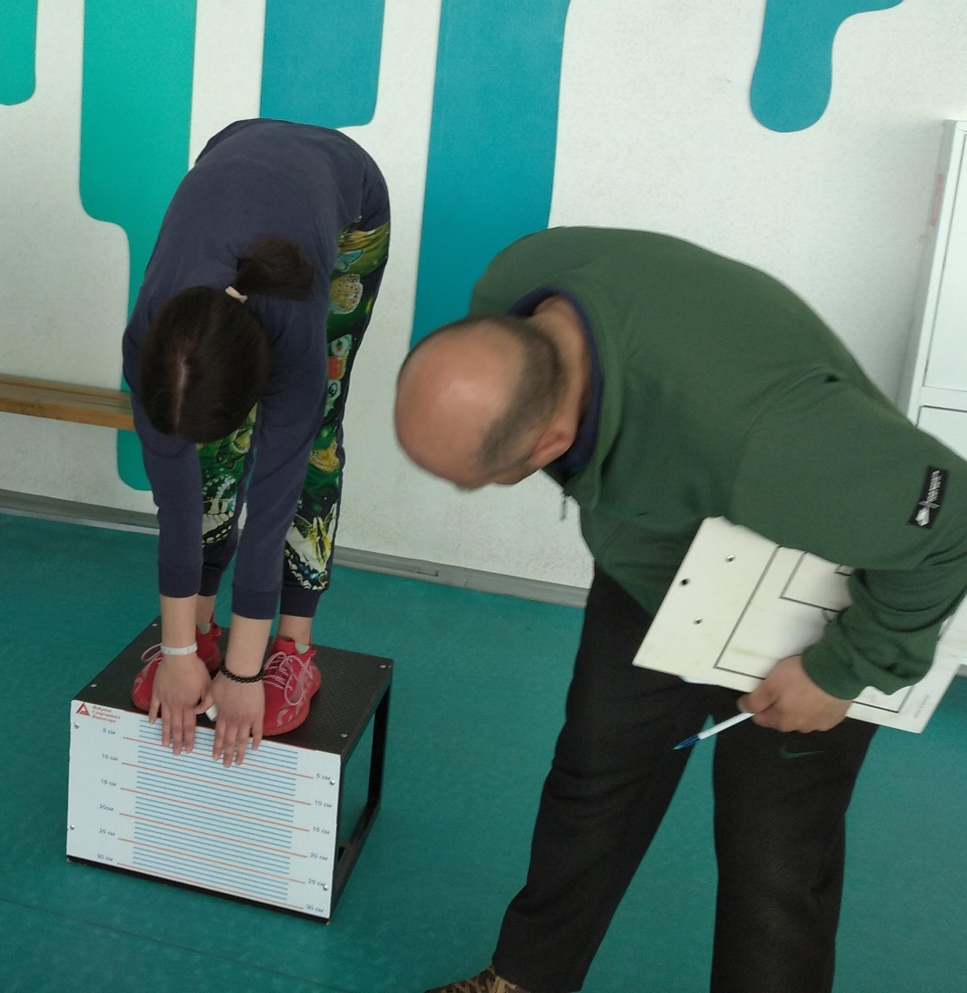

7. Метание мяча 150 гр., на дальность;

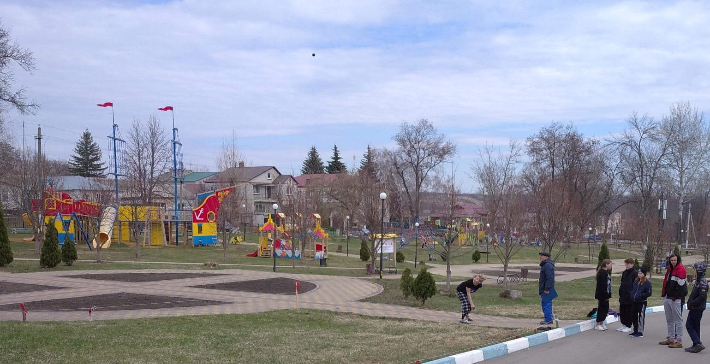

8. Бег на 1500 м. IV ступень 12-13 лет, 2000 м. V ступени 14-15 лет.

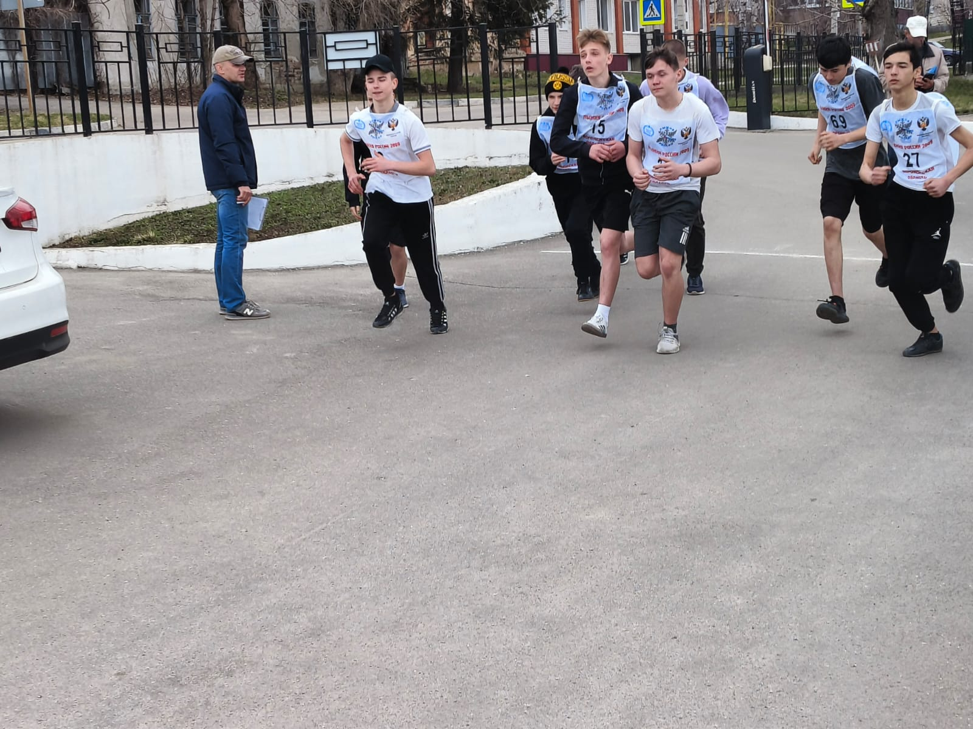

Победители и призеры данных соревнований определялись в командном и личном зачете. За результат, показанный участником в каждом испытании начислялись очки согласно 100 очковой таблице Комплекса ГТО.

В личном зачете определяли победителей и призёров соревнований, среди юношей и девушек по наибольшей сумме очков набранных во всех испытаниях.

В командном зачёте победитель и призеры определялись по наибольшей сумме очков всех участников команды независимо от пола. Состав команды 4 участника.

В итоге проведенных соревнований места команд распределились следующим образом:

IV ступень

|  |  |  |
| --- | --- | --- |
| Место | Команда | Сумма очков |
| 1 | МКОУ «Синелипяговская СОШ” | 1864 |
| 2 | МБОУ «Нижнедевицкая гимназия» | 1704 |
| 3 | МКОУ «Курбатовская СОШ” | 1640 |
| 4 | МКОУ «Вязноватовская СОШ им. Пенькова С.В.» | 1224 |
| 5 | МКОУ «Хвощеватовская СОШ» | 1221 |
| 6 | МКОУ «Кучугуровская СОШ» | 491 |
| 7 | МКОУ «Першинская СОШ» | 346 |

V ступень

|  |  |  |
| --- | --- | --- |
| Место | Команда | Сумма очков |
| 1 | МБОУ «Нижнедевицкая гимназия» | 1511 |
| 2 | МКОУ «Вязноватовская СОШ им. Пенькова С.В.» | 1455 |
| 3 | МКОУ «Синелипяговская СОШ” | 1291 |
| 4 | МКОУ «Першинская СОШ» | 1241 |
| 5 | МКОУ «Хвощеватовская СОШ» | 1144 |
| 6 | МКОУ «Курбатовская СОШ” | 986 |
| 7 | МКОУ «Кучугуровская СОШ» | 326 |

Команды, занявшие I-III место данных соревнований награждены медалями всем участникам команды и грамотами ЦТ ВФСК ГТО МКУ ДО «Нижнедевицкая ДЮСШ».

Победителями и призерами соревнований в личном первенстве среди юношей и девушек стали;

|  |  |  |  |
| --- | --- | --- | --- |
| Место | ФИО участника | Очки | Школа |
| IV ступень 12-13 лет | | | |
| I | Мельников Степан Сидоренко Полина | 495  491 | МКОУ "Курбатовская СОШ"  МКОУ "Кучугуровская СОШ" |
| II | Грибанов Никита  Шильдяева Екатерина | 475  486 | МКОУ "Синелипяговская СОШ"  МБОУ "Нижнедевицкая гимназия" |
| III | Загуменный Вадим Корнеева Мария | 463  479 | МБОУ "Нижнедевицкая гимназия"  МКОУ "Синелипяговская СОШ" |
| V ступень 14-15 лет | | | |
| I | Свиридов Михаил  Карташова Надежда | 469  377 | МКОУ "Синелипяговская СОШ"  МБОУ "Нижнедевицкая гимназия" |
| II | Попцев Роман  Хорохордина Анна | 432  333 | МКОУ "Першинская СОШ"  МКОУ "Хвощеватовская СОШ" |
| III | Мухамадиев Ахмад  Рыжкова Екатерина | 412  281 | МКОУ "Першинская СОШ"  МКОУ "Хвощеватовская СОШ" |

Победители и призёры в личном первенстве соревнований у юношей и девушек награждены медалями и грамотами ЦТ ВФСК ГТО МКУ ДО «Нижнедевицкая ДЮСШ».

